Trabajo Práctico (parte 3).- Programación III (PHP - Archivos) - 2017

Profesores:

Neiner Maximiliano, Villegas Octavio

# 1.- Persistencia de datos en archivo de texto

Una vez realizado el ingreso de los datos correspondientes a un empleado (***index.html***), se deberá enviar dicha informacion (por **POST**) hacia la página ***administracion.php***, en donde, si se enviaron datos, se creará un objeto de tipo *Empleado* y se lo guardará en el archivo de texto **empleados.txt** usando el métdo *ToString()*. Tener en cuenta que se debe de guardar un empleado por renglón (agregar ***\r\n***).

Si el empleado se pudo agregar exitosamente al archivo de texto agregar un link (**<a>**) que redirija hacia ***mostrar.php***. Caso contrario agregar un link que nos lleve a ***index.html***.

# 2.- Mostrar los datos desde archivo de texto

En la página ***mostrar.php***, se deberá leer, línea a línea, del archivo de texto y mostrar su contenido sobre la página. Utilizar la función ***fgets()***.

Una vez comprobado que la lectura de los registros es correcta, procederemos a reconstruir cada uno de los empleados en memoria.

Utilizando el método ***explode()*** (busque información de su correcto uso), generaremos los objetos de tipo empleado y lo mostraremos a partir del método ***ToString()***.

# 3.- Reformular la jerarquía de clases

Agregar en la clase *empleado.php*, un atributo (con sus métodos getters y setters) para poder almacenar el path de la foto del empleado. Ver diagrama de clases.

Modificar también el método ToString() para que contemple dicho atributo.

Modificar index.html, para poder seleccionar una foto por cada empleado que se dé de alta.

En administracion.php, se deberá validar:

* Que el archivo sea una imagen.
* Que sus extensiones válidas sean JPG, BMP, GIF, PNG o JPEG.
* Que su tamaño máximo sea de 1MB.
* Que no exista un archivo con el mismo nombre en el repositorio final (***./fotos***)

Si todas las validaciones son pasadas, se guardará toda la información en una instancia de la clase empleado (punto 1.-) y su foto se almacenará en el subdirectorio fotos, renombrando la imagen recibida según el siguiente formato:

***dni-apellido.extension***

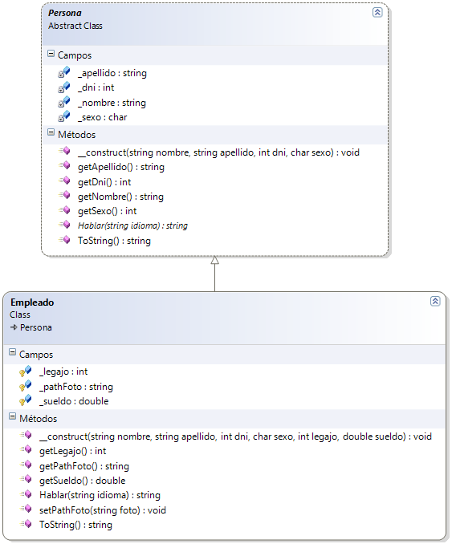

Modificar el comportamiento de mostrar.php (punto 2.-) para que se pueda visualizar la foto del empleado y sus datos personales. Para ello utilizar el tag **<img>**.